[cgl小组电子台签用户手册]
[电子台签]
[User’s Guide]
Powerd by CGL
电子台签用户手册

产品名称

产品特色

产品原理

技术规范

操作手册

按键布局
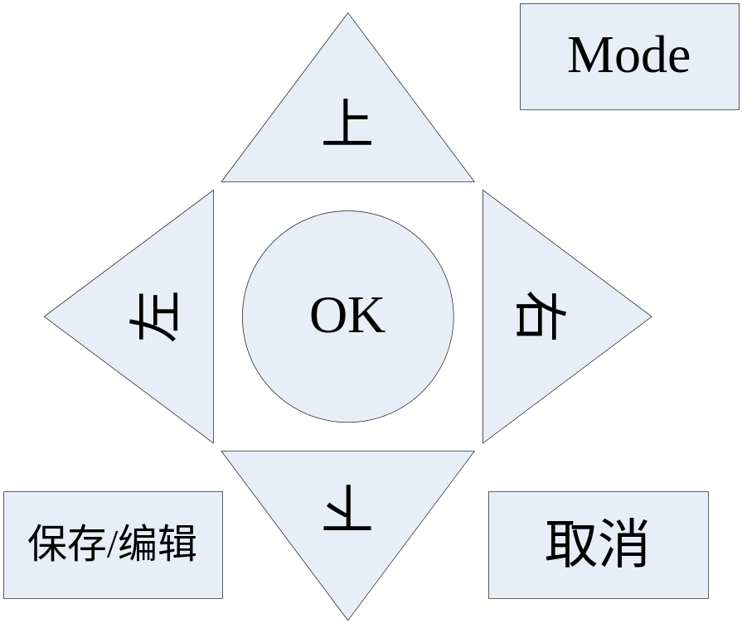
图表 1 按键布局

电源使用
本产品采用5V电源供电，使用的时候将电源转换器接至台签，将插孔插入220V交流电源插座即可。使用时需打开设备的电源开关，这时电源指示灯会亮。

字模生成
本产品支持两种字模生成方案，分别是在PC端利用上位机软件生成字模后下载至台签、紧急情况下(如没有PC等)可使用台签自带的按钮手动更改显示所需的点阵。

PC端生成字模
打开PC端软件XXX，在提示框中输入需要显示的汉字（四个），点击确定，软件将会自动生成对应的字模，利用下载线将该字模导入到台签中即可。当重启台签后，LED显示屏上显示的即为更新后的汉字。

手动更改点阵
在紧急情况（例如没有PC等）下，用户可以使用台签上的按钮手动改变LED的显示。操作如下：
- 短按按钮mode切换到台签显示模式，再短按按钮【编辑】，这时可以看到LED显示屏上将会出现一个十字交叉形，其中的5个LED灯被点亮，中间的一个LED是当前待编辑的点。
- 利用上下左右按钮移动上述十字形，当中心点位于用户需要书写的汉字笔画的起始端时，按下OK按钮，这时，中心点所在LED灯被点亮。
- 再次移动十字形，到上述笔画的末端时，按下确定按钮，即完成一笔画的书写，该笔画覆盖的LED灯都会被点亮。
- 重复上述步骤，直至完成所有汉字的更改。
- 短按保存键，保存当前已修改的点阵。
- 若要删除某一笔画，步骤与增加某一笔画相同。
- 若编辑过程中按下取消键，则回到编辑前状态，点阵未被修改。

点阵下载
利用USB转串口数据线完成下载。

台签显示
切换到汉字显示模式即可实现台签显示。

时间显示
切换到时间显示模式即可实现时间显示。
显示格式为：YYYY-MM-DD HH-MM-SS
注意：时间是需要用户手动更新的！
时间更新步骤：
- 切换到时间显示模式。
- 短按按钮编辑进入时间编辑模式，此时时间显示格式下的LED显示当前的时间值。
- 用左右键选中某一需要改变的格式单元，此时该单元闪烁。
- 用上下键改变数据，完成该单元的更新。
- 重复上述步骤，完成其他时间显示单元的数据更新。
- 短按按钮保存，保存成功并进入正常的时间显示模式。

倒计时功能
切换至倒计时模式即可时间倒计时功能。
当剩余时间大于1分钟时，倒计时模式为按秒递减；当剩余时间小于1分钟时，倒计时模式为按0.01秒递减。
使用方法如下：
- 短按mode切换至倒计时模式。
- 短按编辑进入数据更新模式。
- 利用左右键选中需要修改的单元。
- 利用上下键更新倒计时数据
- 短按保存退出数据更新模式。
- 短按OK键开始倒计时，倒计时结束时，蜂鸣器响起。
- 倒计时过程中，若按下OK键，则暂停计时。再次按下OK键，倒计时继续。

其他事项

汉字编辑模式中按下mode键
若在台签汉字编辑下按下mode键，此时LED显示屏上提示“还未保存”。接下来，用户若按下保存/编辑键，则LED显示屏提示“保存成功”，保存当前点阵后切换模式，若按下取消键，则返回编辑模式。

内容保存问题
- 点阵每次保存后，EEPROM中会有备份，这样用户重启台签后，可以看到上次显示过的点阵
- 倒计时每次编辑过后，EEPROM中同样会有备份，这样下次使用倒计时功能时，可以看到上次的倒计时时间。

注意事项
➢ 善待本产品，不要放在地沟油里泡，不要被蜱虫咬。

